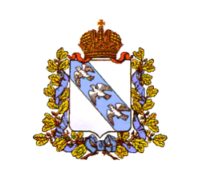

АДМИНИСТРАЦИЯ ЗАХАРКОВСКОГО СЕЛЬСОВЕТА КОНЫШЕВСКОГО РАЙОНА КУРСКОЙ ОБЛАСТИ

ПОСТАНОВЛЕНИЕ

от 24 октября 2022 г. с. Захарково № 22-па
«Об утверждении муниципальной программы «Энергосбережение и повышение энергетической эффективности Захарковского сельсовета Конышевского района Курской области на период 2023-2025 годы »

В соответствии с Федеральным законом от 06.10.2003 года №131-ФЗ «Об общих принципах организации местного самоуправления в Российской Федерации, статьёй 179 Бюджетного кодекса Российской Федерации, Администрация Захарковского сельсовета Конышевского района ПОСТАНОВЛЯЕТ:
1. Утвердить прилагаемую муниципальную программу «Энергосбережение и повышение энергетической эффективности Захарковского сельсовета Конышевского района Курской области на период 2023-2025 годы».
2. Начальнику отдела- главному бухгалтеру Администрации Захарковского сельсовета Конышевского района Курской области Кочергиной Т.Г. предусмотреть при формировании местного бюджета ассигнования на реализацию Программы.
4. Контроль за исполнением настоящего постановления оставляю за собой.
5. Постановление вступает в силу с 1 января 2023 года.

Глава Захарковского сельсовета

Конышевского района В.М.Латышев

